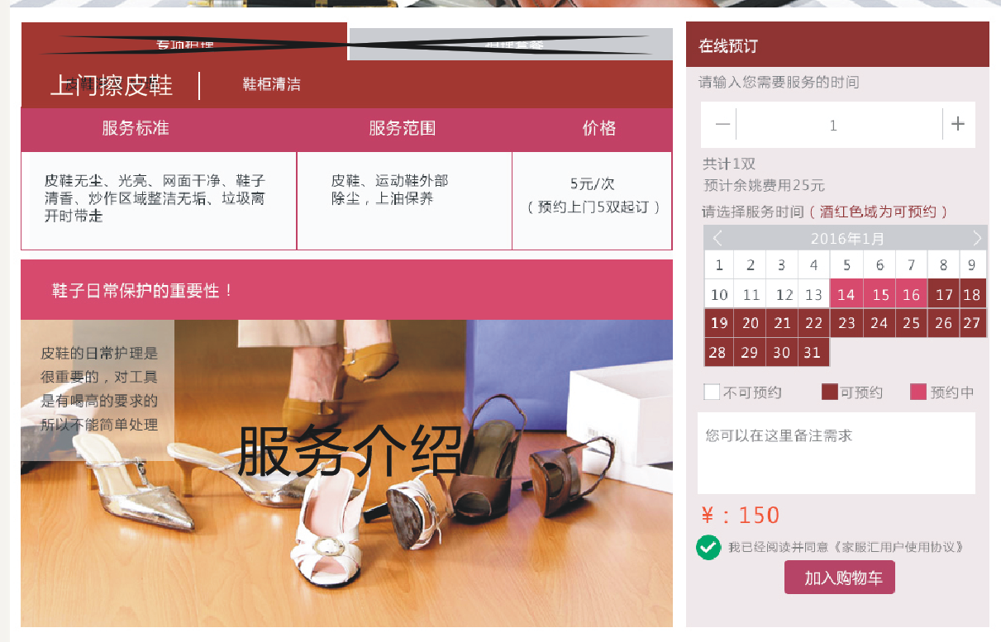
上门擦鞋服务：7元/双（5双起）
服务介绍：家服汇平台面向广大社区推出全新品牌服务“鞋先生”，我们的技师均经过专业的培训和考核。随身携带德国进口擦鞋工具上门为用户解决社区找不到优质鞋店为自己爱鞋做专业护理的烦恼。通过对皮1鞋的专业护理和擦拭，用户陈旧已久的皮鞋将会焕然一新；在进口鞋油及药剂的辅助下，还可以使用户摆脱臭脚的烦恼，为用户的品质生活增添新的光彩。

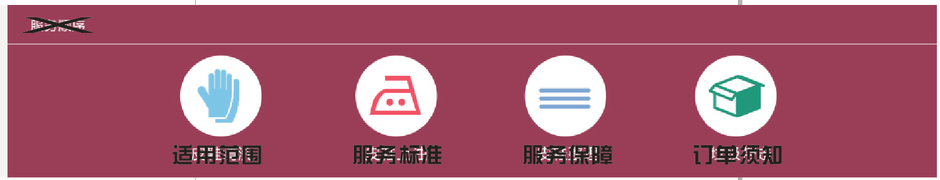
适用范围：各类皮鞋、皮靴、真皮运动鞋、真皮凉鞋等皮革工艺的鞋子。本服务不适用于上门清洗各类鞋子。
本服务包含的服务项目有：鞋子表面除尘，皮革清洁，皮革上油滋养，鞋面掸亮，鞋底除垢。

服务标准：皮革无尘、光亮，网面干净，鞋子清香；操作区域整洁无污，垃圾离开时带走。
注明：奢侈皮具护理不在上门擦鞋服务范围之内。如您有奢侈皮具的服务需求，请致电客服或直接在我们的网站上了解其他即将开放相关单项服务。

星级标准：
- 专用抗菌毛巾（保护皮革，擦拭中做到0损伤）
- 法国依云原装进口喷雾剂（在清洁鞋面时，纯天然矿泉水不含任何杂质与真菌，彻底润洁鞋面）
- 德国WOLY原装进口中性清洗液（高品质重环保的中性洗液能彻底清除鞋面顽固污渍）
4、德国WOLY原装进口滋养油（高品质重环保的滋养油能让爱鞋的皮革受到加倍滋养，软化皮革延长使用寿命）
5、德国WOLY原装进口鞋油（高品质重环保的鞋油能够起到对爱鞋划伤之处有明显的补色和简单修复功能，让陈旧的鞋子焕然一新）
6、德国WOLY原装进口马毛刷（天然马毛在皮鞋掸亮过程中起到让鞋面更加亮泽的作用）
7、德国WOLY原装进口鞋蜡（纯天然蜂蜡在鞋面形成一道防水、防尘、防油脂的保护膜，加倍呵护您的爱鞋）
8、德国WOLY原装进口芳香剂（纯天然花香，让您摆脱臭鞋烦恼，出门更有自信）

服务保障：
我们给您带来的不仅是服务，还有安全感。
我们渴望得到用户的信赖
我们尽量满足用户所有的挑剔
作为一个有责任心的家庭生活服务平台
我们恳请您
放心的将家务交给我们
因为 ，家服汇更有保障

服务人员未按约定时间上门服务（迟到一小时以上）订单（如何）赔付；服务时常未满订单时间且未尽用户同意，服务人员擅自早退，订单时常（如何）补偿；未按要求完成服务项目，订单（如何）赔付。
家服汇“保障”0风险
保障服务更全面、赔保金额更合理、审批流程更快捷
（保险赔付机制、赔付范围、赔付流程）

订单须知：
1、下单
用户根据服务参考选定服务之后，通过在线支付完成服务下单（支付接口PC端采用支付宝和银联，移动端采用微支付）。
2、订单更改
可在个人账户--我的订单--操作更改栏目中更改订单服务的时间，请在订单服务前24小时提交更改（服务时间、地点、联系人）
3、订单取消
可在个人账户--我的订单--操作取消订单服务。提前12小时取消订单的，服务金额将100%返还；提前6小时取消订单的，服务金额将返还60%；提前3小时取消订单的，将不退款。

鞋柜清洁：20 元/平米（鞋柜长度X高度计算实际平方。不足半平米按半平米计算，超出半平米按一米计算）
服务介绍：鞋柜清洁服务是家服汇全新推出的“鞋先生”上门服务的分支，专业为家居卫生死角“鞋柜”进行专项专业化的保洁服务，我们的服务人员均通过标准化管理、规范化的培训流程、专业化保洁工具为广大用户提供最便捷、快速、高效鞋柜清洁服务体验。

适用范围：各类鞋柜表面，把手，隔板，内壁

服务标准：鞋柜表面，把手，隔板，内壁干净；鞋类摆放整齐；鞋柜散发清香

星级标准：
1、鞋柜的表面杂物和灰层清洁
2、取出柜内鞋物
3、鞋柜里板除垢
4、鞋柜板缝、柜脚、把手除垢
5、鞋柜外部整体除垢
6、除垢后擦拭、通风、干燥、加香处理
7、摆放回鞋物

